

实 验 报 告

课程名称： | 智能系统设计
实验项目： | 基于行空板的语音识别和中英翻译应用
实验时间： | 2026年5月17日
实验班级： | 计科2班
总 份 数： | 1
指导教师： | 温清机

计算机科学 学院 201 实验室
二〇二六 年 五 月 十七 日
广东技术师范大学实验报告

学院： | 计算机科学学院 |  |  | 专业： |  | 计算机科学与技术 |  |  | 班级： |  | 计科2 |  | 成绩： | 【待用户填写：成绩】
姓名： | 徐正友 |  | 学号： |  | 2023034243118 |  |  | 组别： |  | 9 |  | 组员： | 吴楚骞，丘文超
实验地点： |  | 工业中心201 |  |  | 实验日期： |  | 2026年4月28 |  |  |  | 指导教师签名： |  |  | 【待用户填写：指导教师签名】

预习情况 | 【待用户填写：预习情况】 | 操作情况 | 【待用户填写：操作情况】 | 考勤情况 | 【待用户填写：考勤情况】 | 数据处理情况 | 【待用户填写：数据处理情况】

实验 8 项目名称： 基于行空板的语音识别和中英翻译应用

  - 实验目的和要求
实验目的：
掌握图形化编程环境下语音识别的基本操作方法。
学习机器翻译的基本操作方法。
熟悉行空板录音操作指令。
  - 实验内容及步骤
实验内容：
使用USB连接线将行空板连接到计算机。
打开Mind+编程软件，完成软件准备过程。
设置“讯飞语音初始化”。
配置百度翻译API账号ID: 20260513002612212，密钥: zw9j5lwQibBxDr3UbkHM。
创建两个矩形框（k1 和 k2）用于显示中文和英文文本。
创建两个文本对象（Chinese 和 English）用于显示识别和翻译后的文本。
如果按下按钮A，录制5秒音频并保存为record.wav，然后识别音频文件并将结果赋值给变量识别内容，更新中文文本框的内容。
如果按下按钮B，将识别内容翻译成英文，并更新英文文本框的内容。
实验步骤：
硬件搭建
硬件搭建：使用USB连接线将行空板连接到计算机。
软件准备
软件准备：打开Mind+编程软件，完成软件准备过程。
编写程序
编写程序：初始化块：设置“讯飞语音初始化”。
编写程序：账号设置：配置百度翻译API账号ID: 20260513002612212，密钥: zw9j5lwQibBxDr3UbkHM。
编写程序：显示对象：
编写程序：创建两个矩形框（k1 和 k2）用于显示中文和英文文本。
编写程序：创建两个文本对象（Chinese 和 English）用于显示识别和翻译后的文本。
编写程序：循环执行：
编写程序：如果按下按钮A，录制5秒音频并保存为record.wav，然后识别音频文件并将结果赋值给变量识别内容，更新中文文本框的内容。
编写程序：如果按下按钮B，将识别内容翻译成英文，并更新英文文本框的内容。
编写程序：包括初始化块、账号设置、显示对象、循环执行等步骤。
  - 实验结果与分
实验结果与分析：
成功实现了语音识别和中英翻译功能。
界面简洁，输入和输出文本框清晰区分。
讨论了如何优化录音质量和识别准确性，以及提高翻译结果的自然度和准确性。
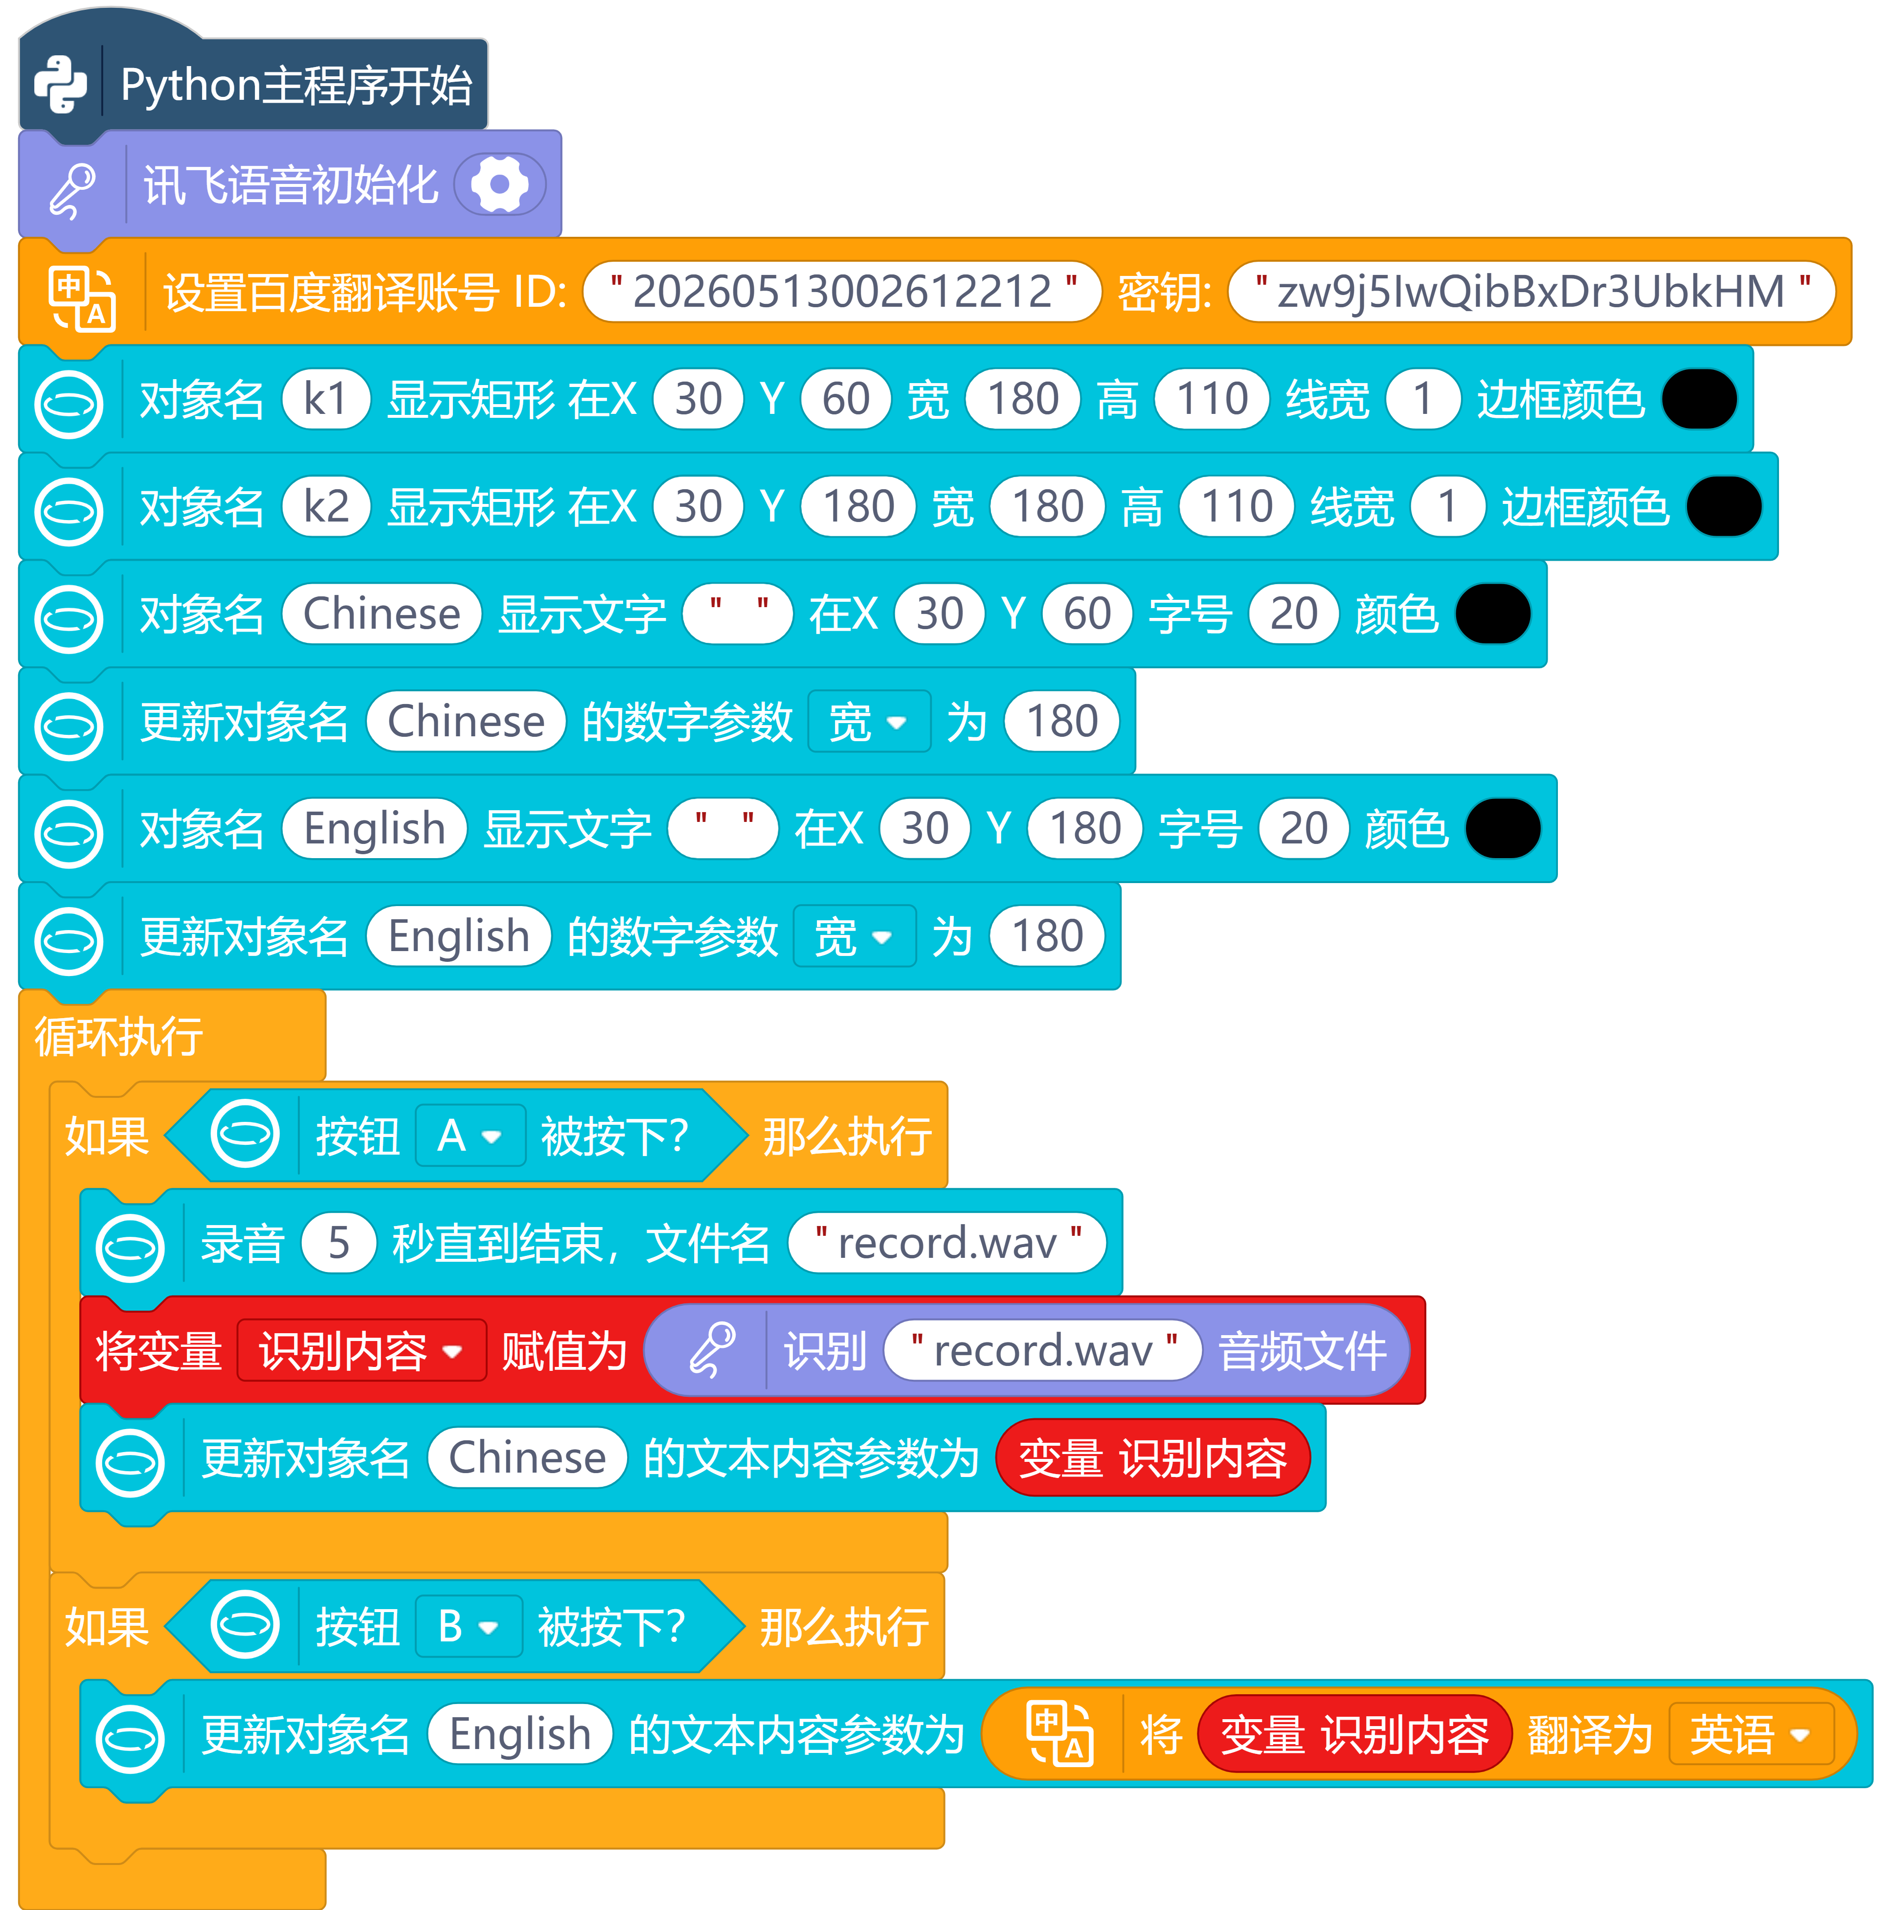
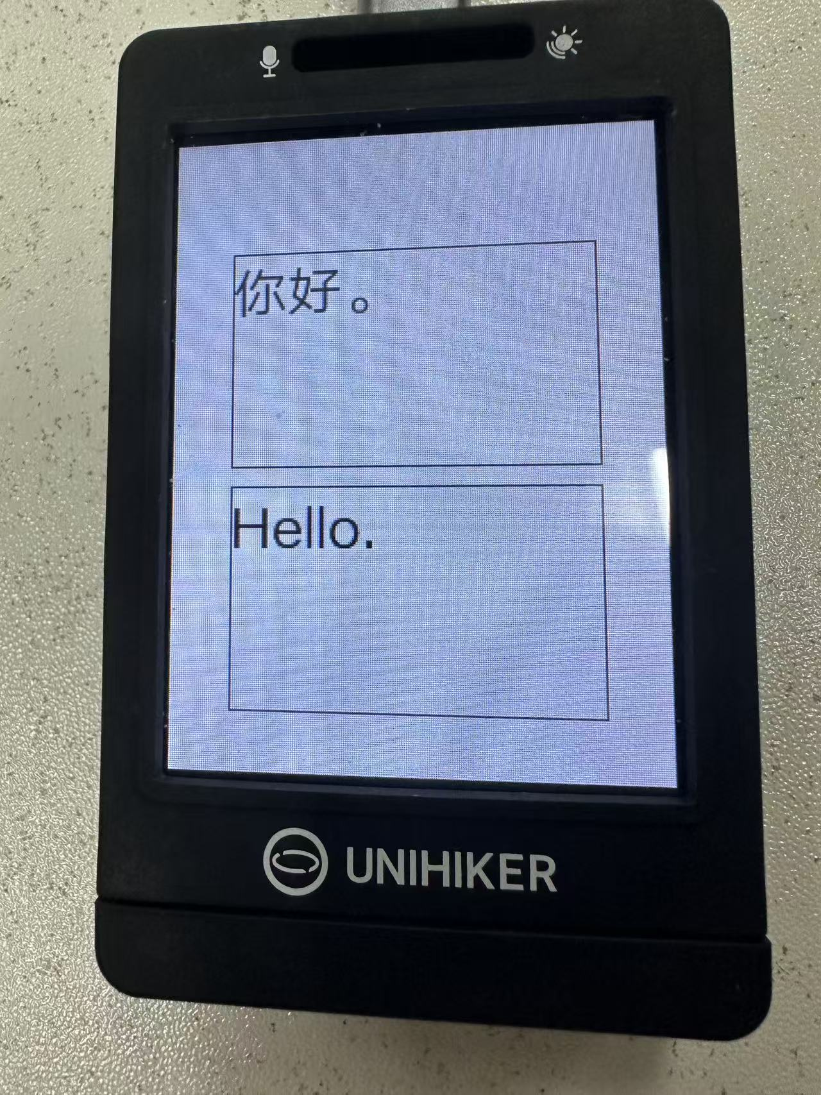
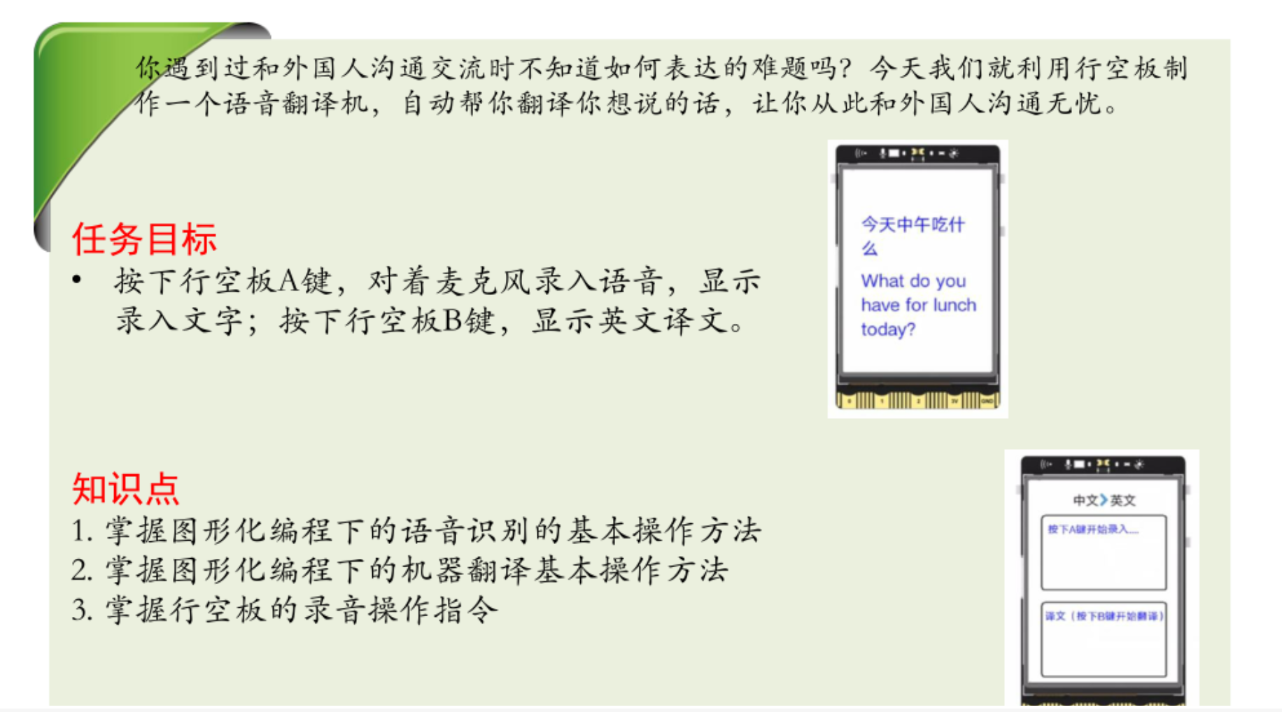
  - 问题与讨论
补充说明：
成功实现了语音识别和中英翻译功能。
界面简洁，输入和输出文本框清晰区分。
讨论了如何优化录音质量和识别准确性，以及提高翻译结果的自然度和准确性。

